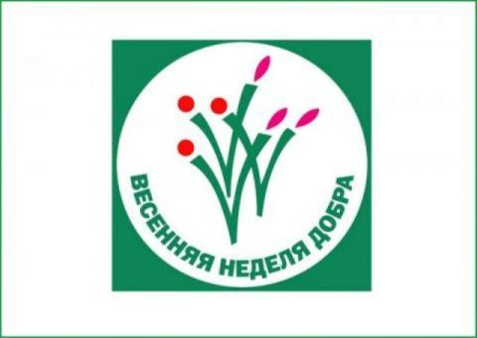
  ВЕСТНИК НКО
  ЕЖЕМЕСЯЧНЫй
  БЮЛЛЕТЕНЬ
  ЦЕНТРА ПОДДЕРЖКИ НКО
  ПРИ ОБЩЕСТВЕННОЙ ПАЛАТЕ
  УЛЬЯНОВСКОЙ ОБЛАСТИ
  3/2014
ВВ |  | В ЭТОМ ВЫПУСКЕ

Общественная палата региона и Ульяновский Клуб лидеров некоммерческих организаций приглашают всех жителей Ульяновской области, общественные силы, средства массовой информации, организации и учреждения присоединиться к Общероссийской добровольческой акции «Весенняя неделя добра» и наполнить ее множеством добрых дел на территории Ульяновской области.
«Весенняя неделя добра» (ВНД-2014) – ежегодная общероссийская добровольческая акция. В 2014 году она пройдет в России в восемнадцатый раз с 19 по 26 апреля под общим девизом «Мы вместе создаем наше будущее!»
Как и ежегодно, в эти дни во многих регионах России пройдут десятки тысяч региональных и локальных социально ориентированных добровольческих мероприятий, проектов, акций. В их числе сдача донорской крови, благоустройство школьных территорий, посадка деревьев, уборка скверов и парков; проведение благотворительных концертов; сбор вещей, книг, игрушек, денежных средств и др., направляемых на оказание адресной помощи больным детям, пожилым, одиноким и иным людям, нуждающимся в особой заботе общества.
Цели ВНД - популяризация идей, ценностей и практики добровольчества; активизация созидательного добровольческого потенциала.
Особый фокус ВНД-2014 - акции, связанные с объявлением в России 2014 года - Годом культуры и Годом человека труда в Ульяновской области.
Контактный адрес регионального оргкомитета Ульяновской области: opul-cp@mail.ru.
ВЕСНА БУДЕТ ДОБРОЙ!
«ВНД - 2014» стр.1
«Новости ульяновских НКО стр.2
« стр.3
Поддержка НКО стр.5

К участию в подготовке и проведении мероприятий «Весенней недели добра» - 2014 приглашаются все заинтересованные организации и добровольцы.
Присоединиться к акции можно, направив заявку по электронному адресу: opul-cp@mail.ru (Центр поддержки НКО при Общественной палате Ульяновской области).

«Специальные легкоатлеты» померялись силами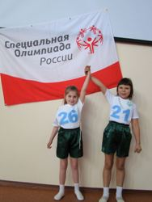

27 марта 2014 года Ульяновское региональное отделение «Специальной Олимпиады России» провело соревнования по легкой атлетике.
Для «специальных атлетов» были предложены состязания по следующим видам: бег на 20 и 50 метров, метание бейсбольного мяча, прыжки с места и с разбега. Каждый спортсмен мог выступить в двух беговых видах. В состязаниях приняли участие 25 «специальных атлетов» из Максимовского детского дома и коррекционной школы №39 г. Ульяновска.
Ребята смогли продемонстрировать свои успехи в круглогодичных занятиях легкой атлетикой. Они улучшили свои показатели в беге и прыжках, усовершенствовали физическую форму, продемонстрировали мужество и спортивные навыки. Все получили заряд радости в дружеской атмосфере нового спортивного зала Максимовского детского дома.
В заключительной части программы мероприятия «Веселые старты» развеселили всех участников. Эстафеты с элементами различных видов спорта были доступны для всех - и малышам, и старшим атлетам.
Участники программы «Физкульт-привет Специальной Олимпиаде!» получили призы и подарки, а команды, участвовавшие в «Веселых стартах», наградили тортом. «Специальным атлетам», состязавшимся в турнире по легкой атлетике, тоже достались награды: грамоты, медали-жетоны и сладкие подарки.
В мае «специальных атлетов» ждут на совервнованиях, которые пройдут на ульяновском стадионе «Труд».

Источник: https://www.facebook.com/permalink.php?story_fbid=650204748366118&id=100001297964313

Четырех наград удостоилась программа профильной смены для молодых журналистов «Медиа-пульс»

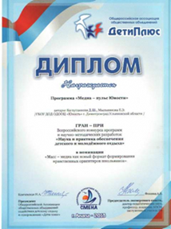

Федеральный институт развития образования и молодёжи признал разработку летней смены «Медиа-пульс» лучшей в номинации «Организация профильной программы для молодёжи». Её подготовили специалисты оздоровительно-образовательного центра «Юность» и активисты Молодёжного инициативного центра. Профильная смена состоялась в 2013 г.
Конкурс программ в сфере организации отдыха детей и молодёжи федеральный институт проводил в этом году впервые. Награду за смену «Медиа-пульс» 7 апреля получит директор ДООЦ «Юность» Татьяна Кондикова. Это будет уже четвёртый по счёту диплом.
Разработка летней смены для юных журналистов, которой от МИЦ в первую очередь занималась член организации Евгения Марцынович (Мыльникова), ранее удостоилась наград ещё и в Ульяновске, Анапе и Москве.
«Медиа-пульс» - это летняя оздоровительная смена, рассчитанная на 21 день. Участие в ней принимали ребята, которые уже занимаются в журналистских объединениях своих школ или интересующиеся этой профессией. Фактически - это полупрофильная программа. Помимо отдыха и оздоровления, участники смены получали знания по основам журналистской деятельности и тут же применяли их на практике. Каждый отряд в итоге подготовил свой медиапродукт – радио- или телепрограмму, напечатал газету или размещал информацию в интернете», - рассказывает Евгения Марцынович.
Ребята учились работать на компьютере, самостоятельно верстали газеты, монтировали сюжеты. После успешного окончания смены, авторы направили свою разработку на всероссийский конкурс программ и научно-методических разработок. Его финал проходил в городе Анапа осенью 2013 года. На нём «Медиа-пульс» удостоился гран-при в номинации «Масс-медиа как новый формат формирования нравственных ориентиров школьников».
В этом же, 2013 г., разработка МИЦ и ДООЦ «Юность» победила в областном конкурсе программ в сфере организации отдыха и занятости детей и молодёжи Ульяновской области. Ещё одно гран-при она получила по итогам международной выставки-ярмарки инновационных методических программ.
Источник: http://ulmic.ru/informat/92-news-associaciya/3080-4-nagradi-media-impuls

ПОДДЕРЖКА НКО

Центр поддержки НКО проводит 02.04.2014 встречу з цикла «Информационная среда» по теме «Отчетность НКО»

Подробная информация здесь

https://www.facebook.com/events/1422378751346615

«НКО со смыслом»: сбор лучших «живых» историй о пользе НКО продолжается

Подробная информация здесь

http://nkozakon.ru/events/nko-so-smyslom-sbor-luchshih-zhivyh-istorij-o-polze-nko-prodolzhaetsya/

Объявлен Всероссийский конкурс социальной рекламы «Новый взгляд»

Подробная информация здесь

http://tvoykonkurs.ru/

Для НКО открыта регистрация на конференцию «Благотворительность в провинциальной России: возможности и перспективы»

Подробная информация здесь

http://grandevent.pro/charity_in_provincial_Russia.event/97

Приглашаем стать участником Молодежного форума «iВолга-2014»

Подробная информация здесь

http://ivolgaforum.ru/#

1-4 июля 2014 года в Европейском отделении Организации Объединенных наций (Женева, Швейцария) состоится V сессия ежегодной международной конференции «Добровольчество - Технология Социальных Преобразований

Подробная информация здесь

http://vector-un.com/ru/

Администрацией Ульяновска проводится конкурс среди социально ориентированных некоммерческих организаций для предоставления субсидий из городского бюджета

Подробная информация здесь

http://www.ulmeria.ru/ru/news/20140311/63123

31 марта - 1 апреля 2014 в г. Москве состоится семинар «Социальное проектирование» для представителей социально ориентированных и других ННО любых сфер и направлений деятельности из любых регионов РФ, заинтересованных в улучшении и развитии своей проектной деятельности.

Подробная информация здесь

http://www.oprf.ru/ru/discussions/1862/newsitem/24263

Благотворительный фонд компании «Амвэй» по оказанию социальной помощи «В ответе за будущее» совместно с Фондом поддержки и развития филантропии «КАФ» объявляют о проведении конкурса в рамках благотворительной программы «С любовью к детям».

Подробная информация здесь

http://www.cafrussia.ru/page/programma_s_lyubovyu_k_detyam

Всероссийский конкурс молодёжных авторских проектов «Моя страна – моя Россия»

Подробная информация здесь

http://www.moyastrana.ru

Вебинар "Эффективные инструменты привлечения ресурсов"

Подробная информация здесь

http://my.webinar.ru/event/278815/

«Гражданское достоинство» объявило о проведении конкурса грантов 2014 года для правозащитных НКО

Подробная информация здесь

http://www.civildignity.ru/ru/



